**Тема 9. План шахматной партии. Стадии: дебют, середина (миттельшпиль), эндшпиль. Элементарные принципы игры в дебюте. Правила дебютной борьбы. Цена шахматного времени. Значение темпа. О праве первого хода, его преимущество.**

Классическая партия между соперниками обычно проходит через три стадии или этапа. Начало партии называется **дебютом**.

Дебют продолжается 10-15 ходов – до тех пор, пока не будет введено в бой большинство фигур. После этого наступает середина игры – **миттельшпиль**. Конец игры, ее заключительная стадия, называется **эндшпилем**. Эндшпиль возникает после того, как у каждого из противников остается по три-четыре фигуры (не считая пешек).

Шахматная партия проходит через все три стадии при хорошей игре обоих партнеров. В ином случае она может закончиться матом одному из королей в миттельшпиле или даже в дебюте.

**Принципы игры в дебюте**.

Принципы игры в дебюте

1) Брать контроль над центром.

2) Быстро развивать фигуры.

3) Обеспечивать безопасность короля.

**Правило №1. Захват центра**

Роль центра велика в шахматах вообще, и в дебюте в частности. Поэтому шахматисты стремятся захватить его, то есть поставить в центр пешки и фигуры или расположить их так, чтобы они «обстреливали» центральные поля. Какие фигуры должны захватывать центр, а какие могут ограничиться «обстрелом» центральных полей издалека? Ответ на этот вопрос мы получим, рассмотрев возможности каждой из фигур.

Мы знаем, сколько «стоят» фигуры, но сила и «стоимость» фигур во многом зависят от того, сколько полей атакует фигура. В разных местах доски фигуры атакуют разное количество полей, поэтому сила фигур зависит от того, где они находятся.

Конь, стоящий в углу (например, на поле а1), атакует два поля, стоящий на краю доски (например, на поле а3) атакует четыре поля, а стоящий в центре или рядом с центром (например, на поле с3) атакует восемь полей. Таким образом, конь с3 сильнее коня а3 в два раза и сильнее коня а1 в четыре раза. Поэтому из начального положения лучше конем b1 играть не на а3, но на с3. А конем g1 не на h3, но на f3.

Слон, стоящий в углу, например, на поле h1, атакует семь полей, а стоящий рядом с центром (например, с4) – одиннадцать полей. Слона и коня называют «легкими фигурами», их стараются вывести в центр или рядом с центром.

Ферзя и ладью называют «тяжелыми фигурами», их в центр не выводят, а располагают так, чтобы они могли обстреливать центр. Дело в том, что сила ладьи и ферзя почти не зависит от места их расположения. В то же время они очень ценные фигуры, поэтому если на них нападают пешки или легкие фигуры, то они вынуждены отступать. Ферзя и ладьи имеет смысл располагать в глубине своего лагеря (белым – на первой горизонтали, черным – на восьмой), но так, чтобы они могли обстреливать центральные поля или поля, расположенные рядом с центром. Лучшие поля для расположения белых ферзя и ладей – d1, d2, е1, с1 и f1, для черных d8, d7 ,e8, c8 и f8. Но с этих полей тяжелые фигуры смогут обстреливать центр только в том случае, если им не будут мешать собственные пешки. Поэтому центральные пешки «е» и «d» и рядом с ними стоящие пешки «с» и «f» должны идти вперед.

Если один из игроков не борется за центр, не понимает его важности, то партия может закончиться очень быстро и просто.

Например:

1.e4 h5 2.d4 а5. Черные хотели вывести ладью через h6, но заметили, что поле h6 атакует слон с1. 3.f4 Лh6 4.f5 Лh7 Приходится уходить.

5.Сс4 Ка6 6.Кf3 Кb4 7.Кg5 Лh8 спасая ладью, но 8.С:f7x.

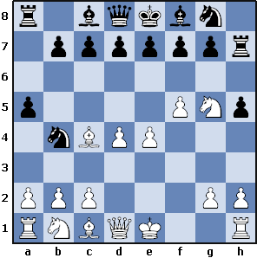

Заключительная позиция очень показательна. В то время, как черные делали ходы крайними пешками, безуспешно пытались вывести ладью h8, выводили через край доски коня b8, белые захватили центр пешками, вывели слона и коня и поставили мат. Итак, в дебюте надо ***захватывать* *центр*,** бороться за него. При этом сам центр захватывается пешками, кони и слоны располагаются рядом с центром, а ферзь и ладьи ставятся на поля d2, d1, и е1, издали атакуя центральные поля и поддерживая продвижение центральных пешек вперед.

**Методические рекомендации учителям:**

Для того, чтобы учащиеся лучше уяснили роль центра в шахматах, советуем сравнить его с горой, скалой, возвышенностью. Дети отлично понимают, что перед сражением при прочих равных условиях выгоднее располагать свои войска на возвышенностях, с горы удобно следить за передвижениями войск противника, легче спускаться с горы, чем подниматься на нее.

Для детей общеупотребительный в шахматной литературе термин «принцип» необычен и непривычен. Лучше использовать слово «закон». Три «закона» игры в дебюте – звучит и воспринимается детьми намного лучше, нежели «три принципа разыгрывания дебюта».

В практической части занятия главное внимание обращайте на правильную борьбу за центр, отмечая тех, кому это хорошо удается.

**Правило №2. Быстрое развитие фигур.**

Мы знаем уже первый закон игры в дебюте – закон захвата центра. Не менее важен второй закон – закон быстрого развития фигур. В начале партии не следует:

1) ходить крайними пешками

2) делать по два и более ходов одной и той же фигурой 3) выводить ферзя.

Более двухсот лет назад французский шахматист Легаль уже на седьмом ходу поставил мат своему противнику, сделавшему «на всякий случай» ход крайней пешкой. Этот мат с тех пор так и называется: «мат Легаля».

**1.e4** **e5** **2.Кf3** **d6**

Так можно играть, но все же лучше 2...Кс6, защищая пешку и выводя фигуру.

**3.Сс4** **Сg4** **4.Кс3** **h6?**

Ошибка! Следует блестящий удар:

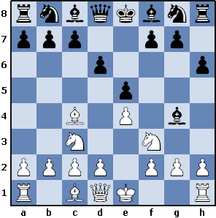

**5.К:е5!** **Сxd1**

Белые отдали ферзя, но ставят мат в два хода.

**6.Сxf7+** **Кре7** **7.** **Кd5x!**

**«Детский мат»**

Если противник играет очень плохо, то можно попытаться поставить ему «детский мат». Этот мат называется детским, потому что его можно поставить только детям, едва научившимся играть в шахматы.

Ставится он так:

1.e4 e5 2.Фh5 d6 3.Сc4 Кf6 4.Фxf7#

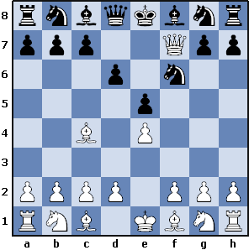

С более сильными противниками «детский мат» даже не стоит пытаться ставить. Защита от него проста, а ферзь будет попадать под удары легких фигур и пешек.

**Правило №3. Обеспечение безопасности короля.**

Третий закон игры в дебюте – обеспечение безопасности короля. Король в центре чувствует себя очень неуютно, поэтому как можно быстрее надо сделать рокировку, укрыть короля в безопасное место.